北市大附小108學年度校長及教師公開授課
十二年國教素養導向教學教案
領域/科目 |  | 自然與生活科技 |  | 設計者 |  | 武秀韻
實施年級 |  | 四年級 |  | 總節數 |  | 共 1 節， 40 分鐘
單元名稱 |  | 四上第一單元-月亮；主題:月形變化
設計依據
學習  重點 | 學習表現 |  | ti-Ⅱ-1能在指導下觀察日常生活現象的規律性，並運用想像力與好奇心，了 解及描述自然環境的現象。  tc-Ⅱ-1能簡單分辨或分類所觀察到的自然科學現象。  pc-Ⅱ-1能專注聆聽同學報告，提出疑問或意見。並能對探究方法、過程或結果，進行檢討。 |  | 核心  素養 | 自-E-A1 能運用五官，敏銳的觀察周遭環境，保持好奇心、想像力持續探索自然。  自-E-B1 能分析比較、製作圖表、運用簡單數學等方法，整 理已有的自然科學資訊或數據，並利用較簡單形式的口語、文字、影像、繪圖或實物、科學名詞、數學公式、模型等，表達探究之過程、發 現或成果。  自-E-C2 透過探索科學的合作學習，培養與同儕溝通表達、團隊合作及和諧相處的能力。
 | 學習內容 |  | INc-Ⅱ-10天空中天體有東升西落的現象，月亮有盈虧的變化，星星則是有些亮有些暗。
教材來源 |  |  | 自編月形變化口訣、自製月形變化桌遊卡、學習單
教學設備/資源 |  |  | 有磁性(可吸附式)黑板
學習目標
一、能知道月形變化口訣。
二、能利用月形變化口訣認知月亮有盈虧的變化，並能配合卡片圖形強化記憶能力。
三、能利用較學者自編月形變化口訣、自製月形變化桌遊卡，學生能分工合作完成遊戲的挑戰任務。
四、能利用上課所學完成自編月形變化口訣學習單。
教學活動設計
教學活動內容及實施方式 |  |  |  |  | 時間 | 備註
- 準備活動  - 準備自製月形變化桌遊卡。  - 準備自編月形變化口訣學習單。  - 老師在黑板上畫出幾個不同的月相圖形。  - 發展活動  一.引起動機-猜猜看  1.讓學生先猜猜看老師在黑板上所畫出的月相圖形的 名稱。  2.讓學生說說黑板上所畫出的月相圖形出現的順序。  3.老師請學生依照出現的日期，按照順序說出所有的月 相名稱。  4.老師提問：  （1）依照出現的日期，按照順序說出所有的月相名稱，你們覺得做容易不容易?  （2）你們想不想知道更容易的方法?  二.老師介紹月形變化口訣  1.各組發下月形變化口訣學習單。  2.老師指導學生記誦月形變化口訣。  參.綜合活動：  一、小組競賽  1.老師在各小組發下自製月形變化桌遊卡(18張)  2.老師說明遊戲規則  3.遊戲進行  二、完成學習單 |  |  |  |  | 3  3  5  2  7  5  10  5 | 透過學生回答進行口頭評量。  學生能專注參與遊戲。  學生能與小組成員合作，專注參與閱讀與討論。  透過遊戲內容進行口頭評量。  學生能按照規定完成學習單
附件一: 自製月形變化桌遊卡(18張)
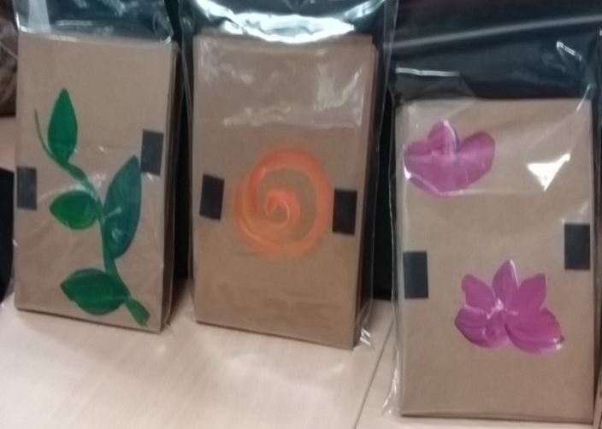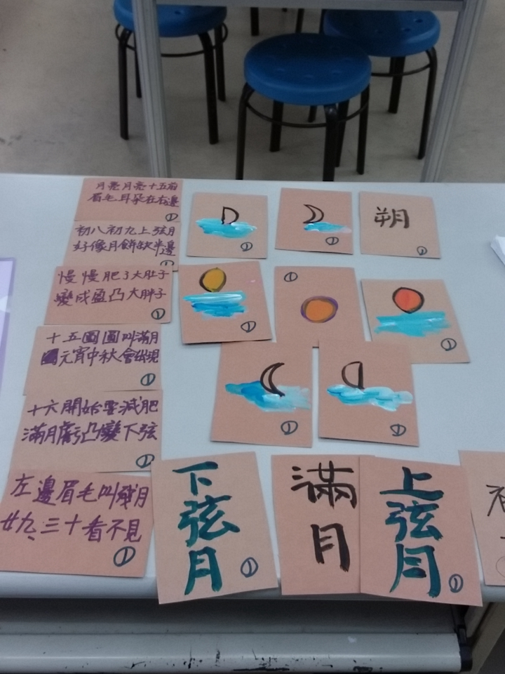
背面花色 正面內容

附件二: 自編月形變化口訣學習單

四年級 月亮單元-月形變化口訣學習單
班級 姓名 座號
- 月形變化口訣

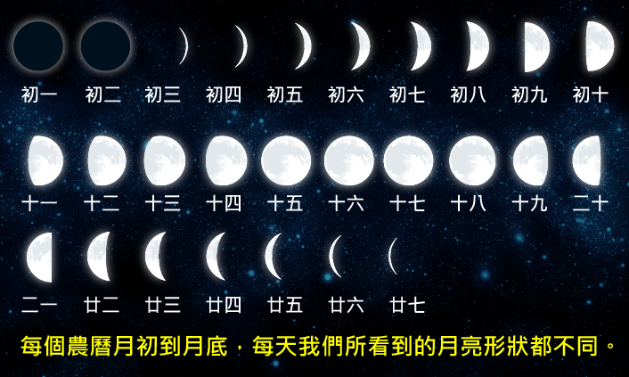
- 填填看-寫出或畫出正確的答案
1.請畫出眉月(上弦月)
2.請畫出盈凸大胖子
3.請畫出 「初八初九上弦月 好像月餅缺半邊」
這句話所指的月亮
4.畫畫看，在元宵節和中秋節這兩個節日我們會看見
哪一個月形?
5.請畫出殘月
快樂來學習 學習真快樂

